INSTRUKCJA PIERWSZEGO LOGOWANIA W module PI-MZT
Po założeniu nowego konta użytkownika Administrator nadaje hasło tymczasowe, wymagające zmiany przy pierwszym logowaniu.
Użytkownik przed pierwszym zalogowaniem musi zmienić hasło podając swój login oraz hasło tymczasowe.

Logowanie do systemu
Po uruchomieniu aplikacji PI-MZT, prezentowany jest standardowy ekran logowania umożliwiający zalogowanie się użytkownika poprzez wprowadzenie loginu i hasła.
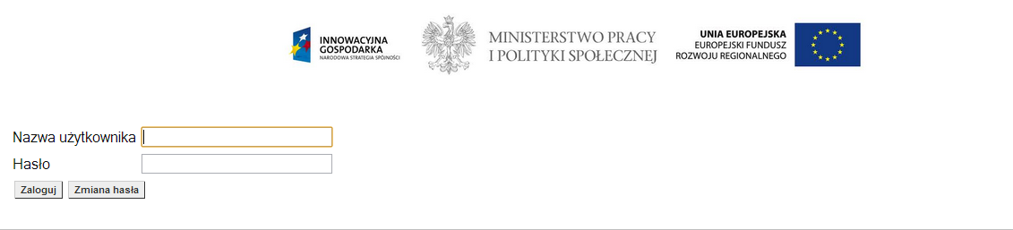

Użytkownik wywołuje akcję Zmiana hasła.

Prezentowany jest następujący ekran do zmiany hasła.
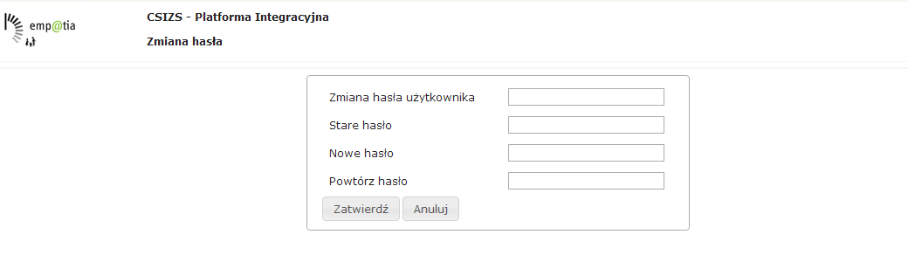

Użytkownik definiuje nowe hasło, jeżeli hasło jest zdefiniowane poprawnie - system potwierdza i zapisuje hasło w repozytorium tożsamości.
Jeżeli hasło jest zdefiniowane niepoprawnie system prezentuje komunikat o niepoprawnym haśle, użytkownik może podjąć kolejną próbę zmiany hasła.

Nowo wprowadzane hasło powinno zawierać minimum 8 znaków w tym przynajmniej jedną cyfrę, jeden znak specjalny, jedną dużą i jedną małą literę. Próba zapisania hasła niezgodnego
z polityką bezpieczeństwa spowoduje pojawienie się komunikatu:
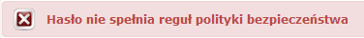

W przypadku, gdy wprowadzone hasło tymczasowe nie jest poprawne pojawi się komunikat:
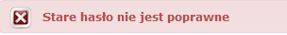

W przypadku, gdy użytkownik podejmie próbę logowania bez zmiany hasła tymczasowego pojawi się komunikat „Błędny login lub hasło”.
Piąta próba logowania się do sytemu bez zmiany hasła tymczasowego spowoduje czasową blokadę tego użytkownika.

